营运部发【2021】195号 签发人：蒋炜
华润江中消食片POP大赛

- 活动时间：
2021年7月23日--2021年7月31日
二、书写品种：
1、POP 绘制聚焦消食片（成消、儿消或消食片家族均可），围绕着“肚子胀、不消化”、“孩子不吃饭”的产品核心定位，场景生动，字迹清晰美观，内容有创意，鼓励原创。
2、Pop内容不能超说明书内容进行宣传。
3、绘制好的 POP 需张贴在陈列饱满的消食片货架上进行展示，拍照上传交片长初评。

- 评选流程：
1、各店手绘pop（pop请用28*37cm尺寸）拍照发至片长，请各片长按下表推荐名额初选优胜者参加本次陈列比赛。
片区 | 西门片 | 城中片 | 东南片 | 北门片 | 城郊  二片 | 城郊  一片 | 旗舰片 | 新津片
推荐  名额 | 5 | 5 | 4 | 4 | 4 | 4 | 2 | 2
2、参与评选要求：
（1）请悬挂手绘pop，在商品对应处，手机竖屏拍照（内容包含商品陈列及pop）
（2）要求照片清晰、上传原图
（3）请片长于7月29日前将推选出的陈列拍照打包发策划科邮箱，备注对应的店名、人员姓名。
（4）营运部汇总后，评选POP前五名发放奖金。
3、陈列奖励前五名：
第一名：奖励300元现金；
- 三名：各奖励200元；
第四、五名：各奖励100元；
注：POP奖励费用由厂家支出。

4、手绘pop参考图片：
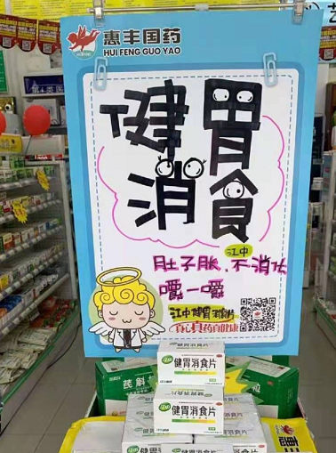

主题词： 华润江中 消食片 POP大赛
四川太极大药房连锁有限公司 2021年7月23日印发
打印：王四维 核对：谭莉杨 （共印1份）

